课题 | §11.1 杠杆（第3课时） | 执教 | 陆子刚
课题 | §11.1 杠杆（第3课时） | 备课时间 | 2016年9月1日 星期四
课题 | §11.1 杠杆（第3课时） | 上课时间及课时安排
教学目标 | 1.知道杠杆的分类  2.会用杠杆的平衡条件来进行简单计算  3.会画出使杠杆平衡的最长力臂，画出杠杆的最小动力。 | 重点与难点 | 1.知道杠杆的分类  2. 会用杠杆的平衡条件来进行简单计算  3. 会画出使杠杆平衡的最长力臂，画出杠杆的最小动力。
教学目标 | 1.知道杠杆的分类  2.会用杠杆的平衡条件来进行简单计算  3.会画出使杠杆平衡的最长力臂，画出杠杆的最小动力。 | 课前准备
教材分析：
本节课在杠杆的平衡条件的血虚基础上，依据杠杆的平衡条件进行实际应用，解决生活中的一些应用问题。主要有两个重点：求最小力的问题和简单计算，让学生感到生活中处处有物理，并培养学生的自学能力。

教学板块 | 展开教学的过程 | 备注
- 杠杆的分类  二．使杠杆平衡的最长力臂，画出杠杆的最小动力。 | 利用杠杆平衡条件，对杠杆进行分类：  - 省力杠杆  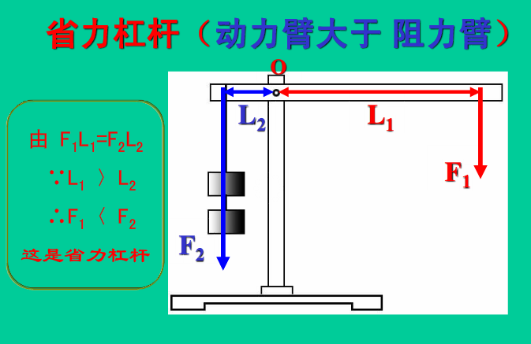  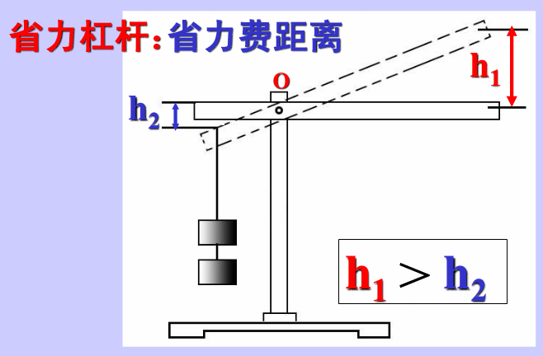  动力臂大于阻力臂（L1>L2）,则动力小于阻力（F1<F2）为省力杠杆，省力杠杆可以省力但要费距离，如羊角锤、开瓶扳手等  - 费力杠杆  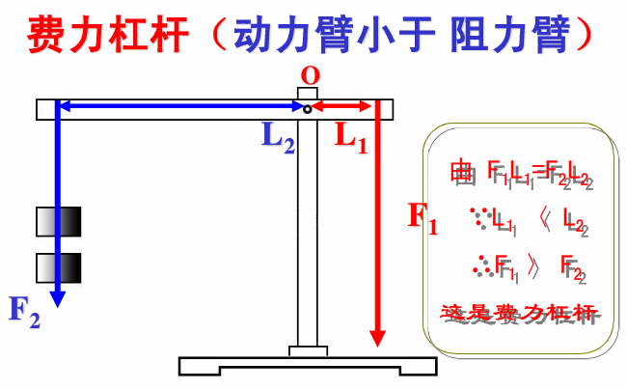  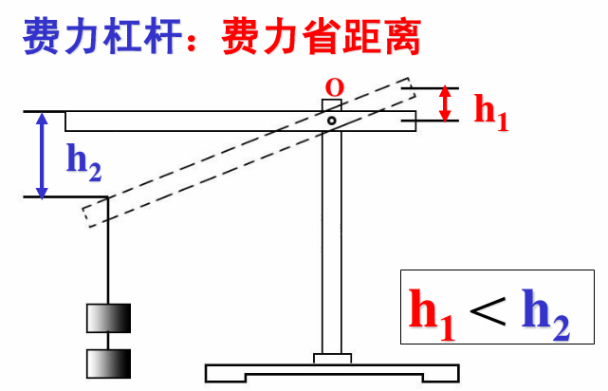  动力臂小于阻力臂（L1<L2）,则动力大于阻力（F1>F2）为费力杠杆，费力杠杆费力但可以省距离，如筷子、理发剪刀等  - 等臂杠杆  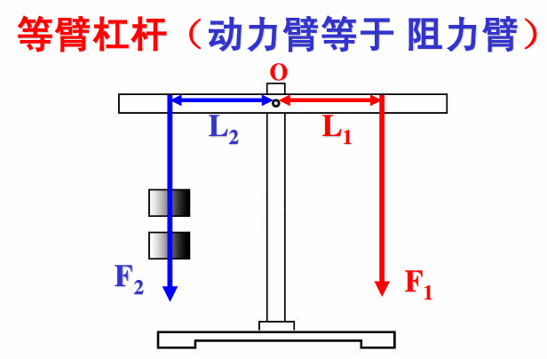  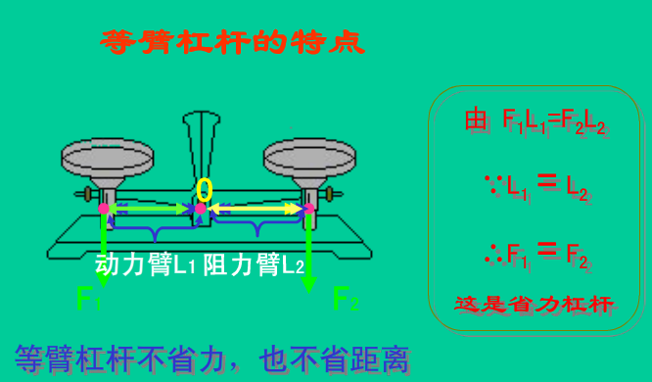  动力臂等于阻力臂（L1=L2）,则动力等于阻力（F1=F2）为等臂杠杆，等臂杠杆既不省力费力也不省距离，如天平等  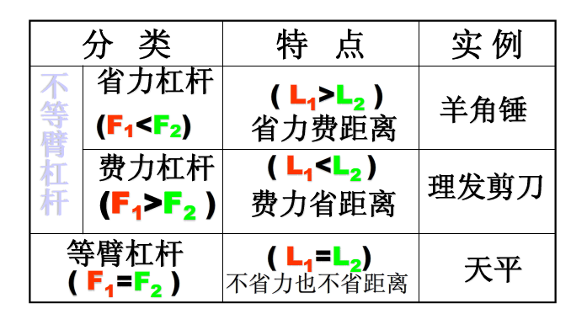  例：  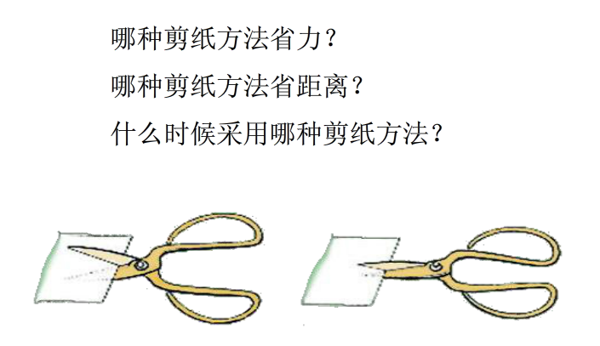  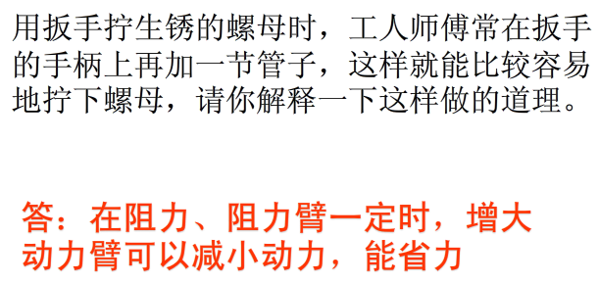  由此引出：找出使杠杆平衡的最长力臂，画出杠杆的最小动力。  出使杠杆平衡的最长力臂，画出杠杆的最小动力。  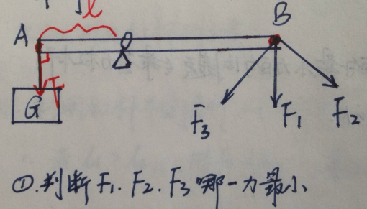  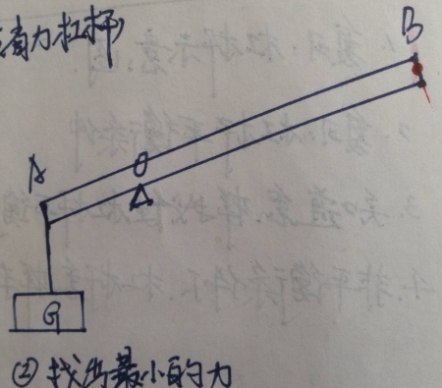  结论：最小的力，应找出最长的力臂  最长的力臂：以支点到动力作用点的连线作为力臂为最长力臂。  例：a图弯曲杠杆AOCB，A端挂一重物，想在B端加一最小力，使杠杆在如图位置平衡。  b图，B端挂一重物，想在A端加一最小力，使杠杆在如图位置平衡。  b图，B端挂一重物，想在杠杆上加一最小力，使杠杆在如图位置平衡。  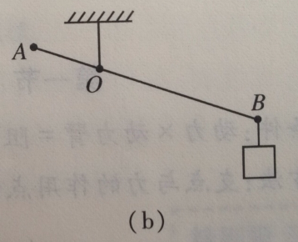  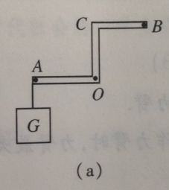  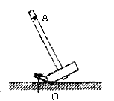  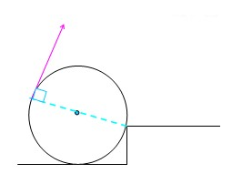  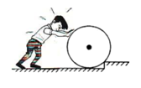

课后反思

